管理体系审核记录表
过程与活动、  抽样计划 | 涉及  条款 | 受审核部门：数据数据测绘部 主管领导：邓春晨 陪同人员：李扬 | 判定
 |  | 审核员：李俐、陈延国 审核时间：2020年6月30日
审核条款：
QMS：5.3岗位/职责 /权限；6.2质量目标及其实现的策划；6.1.2应对风险和机遇的措施；8.5.1生产和服务提供的控制；8.5.2标识和可追溯性；8.5.3顾客或外部供方的财产；8.5.4防护；8.5.5交付后的活动； 8.5.6更改控制；
EMS：5.3组织的角色、职责和权限；6.1.2环境因素；6.2目标及其达成的策划；8.1运行策划和控制；8.2应急准备和响应；

OHSMS：4.4.1资源、角色、职责、责任与权限；4.3.3目标与方案；4.3.1危险源识别、评价和控制措施的确定； 4.4.6运行控制；4.4.7应急准备与响应。
部门及人员的职责和权限 | QE5.3；  S4.4.1 | 部门负责人：邓春晨 数据数据测绘部的岗位职责和权限如下：  1）参与制定公司发展战略与年度经营计划；  2）负责公司测绘、土地调查归口管理，对外业完成的测绘成果进行数据整理。  3）负责服务过程安全管理；  4）领导建立和完善管理制度，组织实施并监督、检查服务体系的运行；  5）组织落实、监督调控服务过程各项质量、安全、成本指标等；  6）领导、管理基础设施维护，保证设备设施能够正常服务，设备处于良好状态；  7）负责区域内消防设施的定期检查并保证在有效期内使用；  8）综合平衡年度任务，制定下达月度计划，做到安全服务。  9）负责本部门环境因素、危险源的识别评价和控制措施的实施；  10）参与公司组织的应急演习、合规性评价、三标内审和三标管理评审  ……  数据测绘部负责人对部门职责清楚。部门职责清晰、明确。专业计量室负责人能基本阐述本部门的主要职责。
目标及其实现的策划 | QE6.2  S4.3.3 | 查有公司公司级管理目标，并按照部门对目标进行分解，有目标管理管理规定，规定了目标的分解及考核的具体方法。  查设计部的质量、环境和安全目标为：  目标 完成情况  1）成果标识和防护有效率≥98%； 1）成果标识和防护有效率98%；  2) 产品准时交付率100%； 2) 产品准时交付率100%；  3）设备完好率≥98%； 3）设备完好率98%；  4）身体伤害为零； 4）身体伤害为零；  5）固体废弃物分类处理率100%。 5）固体废弃物分类处理率100%。  查：2020年1-6月数据测绘部目标完成情况，均能达到要求。  查，公司编制了环境安全目标管理实施方案：制定、执行程序或作业文件；加强监测和测量；培训与教育；应急响应。2020.6.25考核情况：经查已完成。
环境因素/危险源辨识与评价 | E:6.1.2  O:4.3.1 | 根据公司制订《环境因素识别与评价控制程序》和《危险源识别与风险评价控制程序》，专业计量室根据计量设备检测过程及工作特点对涉及的环境因素、危险源进行了识别和辨识。  该部门“重要环境因素清单”，重要环境因素为日常办公过程中固体废弃物排放、火灾事故的发生等2项重要环境因素。  控制措施：固废分类存放、办公危废交耗材供应公司，垃圾由环卫部门拉走，包装物分类卖掉，日常培训，日常检查，配备消防器材等措施。  提供“危险源辨识和风险评价一览表”，该部门的危险源有办公活动过程中电脑辐射、被桌柜撞伤、线路老化触电、火灾等。经评价本部门重大危险源：电器使用操作不当引起的触电、火灾事故。  危险源控制执行管理方案、配备消防器材、个体防护、日常检查、日常培训教育等运行控制措施等。
生产和服务提供的控制  产品和服务的放行 | Q8.5.1  Q8.6 | 公司质量文件，对数据测绘部部工作要求进行了相应的描述。  公司提供《测绘资料管理制度》、《工程测量规范》、《城市测量规范》等作业指导书  数据测绘流程：客户需求——合同评审——签订合同——现场勘察、现场测绘——整理资料——归档备案  查测绘情况，抽以往测绘资料。  抽《测绘技术服务合同》，合同编号：201912005  工程名称：田园东方·南京汤山游乐园测量  测绘范围（包括测区地点、面积,测区地理位置等）：地形图测量150亩；  测绘内容(包括测绘项目和工作量等)： 控制测量1公里,形图测量150亩。  提供《田园东方·南京汤山游乐园项目测量工作报告》时间：2019年6月  报告内容：目的与意义、区域概况、调查任务及要求、前期准备：1.资料收集分析、踏勘；2.制定测量方案、项目执行情况：1.项目组织、人员投入情况；2.软、硬件投入情况；项目完成情况、技术设计执行情况：1作业技术依据；2项目实施、结论、提交成果资料：田园东方·南京汤山游乐园项目控制点成果表、田园东方·南京汤山游乐园项目地形图  项目负责：尤才 技术负责：任安领 报告编写：任安领 程相 审核人：张占奎。  查测绘报告，摘要：  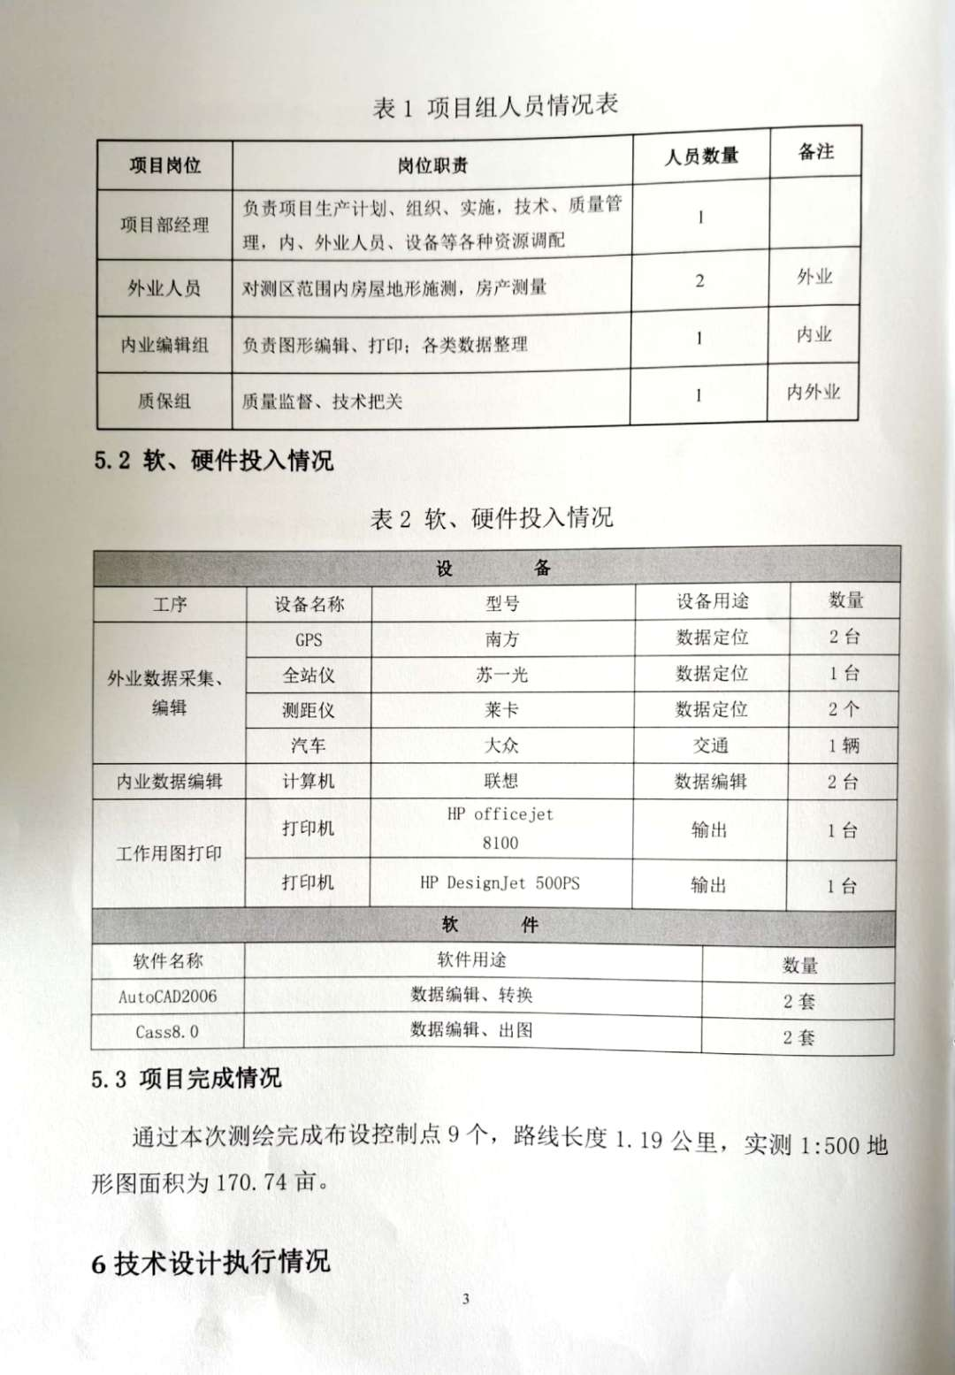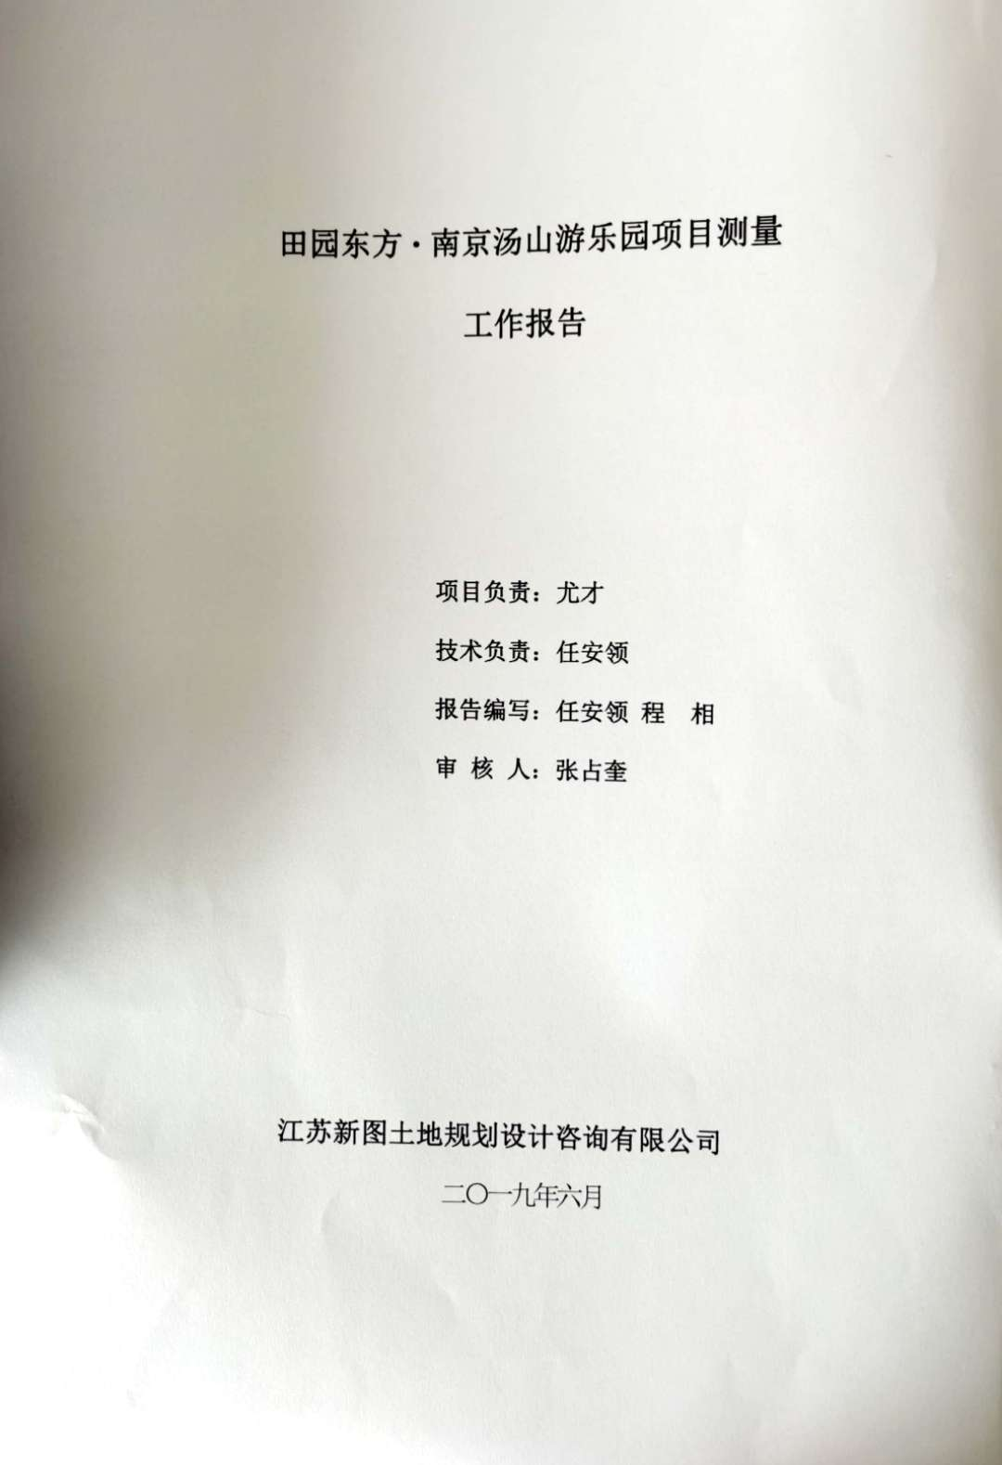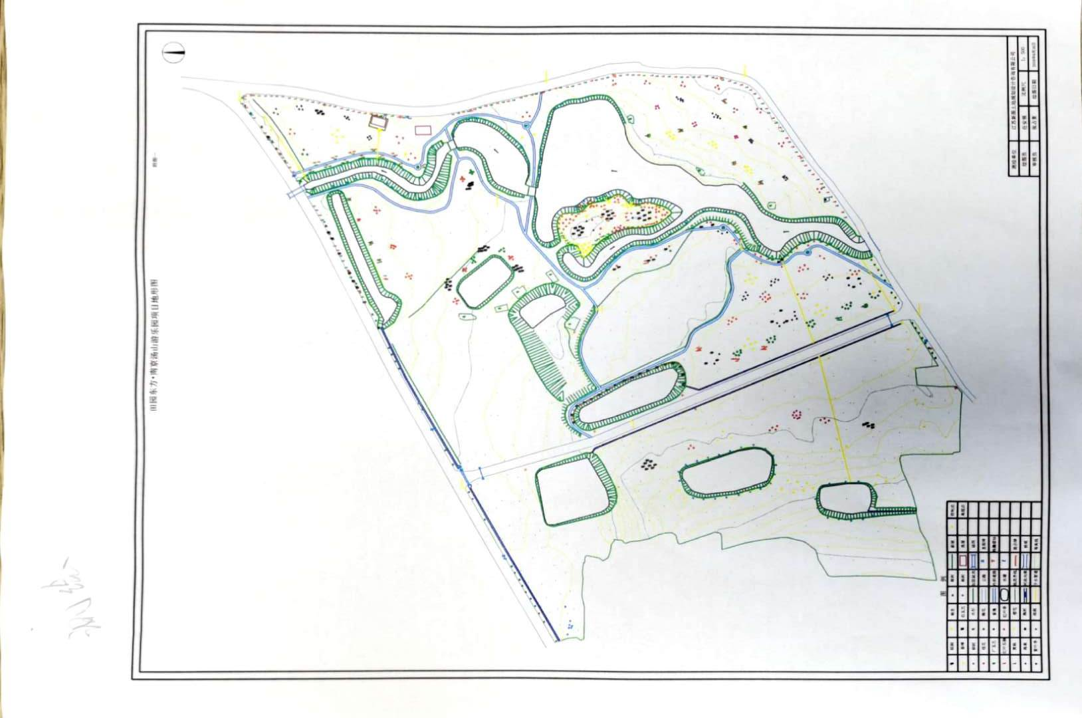  土地调查流程：合同签订——测绘勘察——数据整理、出图——报告编制。  查土地调查情况，现暂无调查项目运行，抽以往运行资料。  抽《测绘技术服务协议》  工程名称：常熟市农村不动产权籍调查勘丈及检测  作业内容：古里镇、董浜镇、莫城街道、琴川街道、虞山街道农村不动产权籍调查外业勘丈及检测;其它乡镇农村不动产权籍调查外业勘丈及检测;  委托人：江苏省金威测绘服务中心  签订日期：2019.11.16  抽：土地调查工作报告  时间：2020.6.25  报告内容：概况、地质环境条件、地质灾害危险性现状评估、地质灾害危险性预测评估、地质灾害危险性综合评估及防治措施、结论与建议等。  编制：刘晗竹，审核：尤才，批准：张占奎  确认客户：滨海县自然和规划局  通过以上审核，其勘察、测绘过程基本受控
标识及可追溯性 | Q:8.5.2 | 现场查见，公司过程中对标识和可追溯性进行了规定。规定每个产品成果必须标识名称、编号、编制人、编制时间，若有修改，必须注明修改时间、修改人、修改内容等。  对于输出资料（图纸、说明书等），必须有编号、文件名、版本号等进行标识。  标识基本符合要求。
顾客或外部供方的财产 | Q:8.5.3 | 查，公司对顾客财产的管理要求。  询问部门负责人，公司的顾客财产主要为顾客信息，图纸，公司对顾客财产进行了登记管理。  现场查看，顾客财产管理基本受控。
防护 | Q:8.5.4 | 防护：  查见，公司对运行环境提出要求，过程中安装必要的杀毒软件，避免操作软件使用过程中被破坏。同时，对于输出均采取备份，成果均采取加密保存，防止外泄。  防护基本符合要求。
交付后活动 | Q:8.5.5 | 查问，对于已经交付的产品，公司承诺：产品交付后随时跟踪质量状况，发现问题，及时上门进行解决。  查，公司策划了售后管理的要求。  具体见8.5.1审核。
更改控制 | Q8.5.6 | 查，公司对产品实现过程的更改策划了管理要求。主要包括：方案更改、参数更改等。  现场查，公司对于更改信息的管理，均为重新发放更改文件，并回收作废的文件。  查，对于方案、参数信息等更改，必须经过评审，确认能满足要求后方能进行，具体按文件管理要求。  查，变更的情况。暂无
环境因素 | E6.1.2 | 查，依据《环境因素、危险因素的识别与评价》，根据不同的时态、状态识别了环境因素，通过对其发生的可能性、危害性等进行评价，设计部确定的重要环境因素有：潜在火灾、办公场所固废的排放。识别、评价基本合理。
危险源识别、评价与控制措施 | S4.3.1 | 查，设计部经过辨识与评审形成了《危险源辨识与风险评价表》共识别出9项危险源，包括电气使用不当造成火灾；设备漏电、线路老化造成触电伤人；上下班途中、公事外出途中交通事故、中暑等潜在危险源。  采用的是经验判断法、过程分析法识别。  打分法确定重大风险：1火灾）；2触电）。危险源辨识基本充分、风险等级评价基本合理。  查，风险控制措施有：  安全知识、消防知识宣传、教育及培训；  定期安全检查等。  危险源识别基本充分，控制措施需要完善。
运行策划和控制 | E8.1  S4.4.6 | 查，测绘部实施以下环境安全管理制度：《运行控制程序》、《节约用电用水管理制度》、《固体废弃物管理制度》《消防安全管理制度》、《用电安全管理规定》、《公司劳动安全管理办法》、《消防器材管理规定程序》、《火灾事故应急救援预案》、《劳动防护用品管理制度》等。  1、废水管控：企业无工业废水，厂区生活废水流入市政管网。  2、废气管控：无废气排放。  3、噪声管控：无噪声排放。  4、固废管控：办公废旧硒鼓/墨盒，由供应商回收。生活垃圾由园区管委会负责处理。  5、能源资源管控：办公用纸采用双面打印、注意节水、节电，人走关闭设备和照明开关。  6、对相关方进行了环保要求告知。  据介绍，公司产品服务流程为：  土地调查流程：合同签订——测绘勘察——数据整理、出图——报告编制  测绘流程：了解客户需求——合同评审——签订合同——现场勘察、现场测绘——整理资料——归档备案  查不可接受风险源：1）火灾；2）触电；  查重要环境因素：潜在火灾；固废排放；  查看，公司制订的相应的安全管理制度及管理方案，对不可接受风险源进行管控。  1、潜在火灾管控：配备灭火器。  2、安全防护： 现场电线布线合理，漏电保护器状态良好。  3、为主要长期员工上社保、工伤保险。  4、为环境和职业健康安全管理体系运行提供了财务支持。  5、员工饮用水为纯净水通过饮水机饮用。  据称：对火灾应急设施、安防设施运行情况等进行了检查维护。如：  查，服务现场张贴有“请勿吸烟”标识；  现场查看：服务现场未发现大功率电器使用。  现场查看：现场电线有穿管保护，固定布局、现场有禁止吸烟提醒。  现场查看：查见办公和服务过程中产生的废弃物等一般固废有处理，能提供固废管理运行检查记录。  现场查看：查见在办公现场卫生间有防滑、防跌警告标识；  现场查看：有灭火器材放置区；
应急准备和响应 | E8.2  S4.4.7 | 查见：《应急准备和响应程序》、《消防与疏散演习实施方案》  查2019.8.7日参加了园区组织的火灾预案演练，提供了相关记录。  疫情期间，2020.3.1，全体工作人员的在办公室组织下，参加了公司组织的“火灾消防知识培训”和“新型冠状防疫手册”的培训。

